CRÓNICA 328 A DESPEDIDA MAIS PUNGENTE É ESTA. 27.3.2020

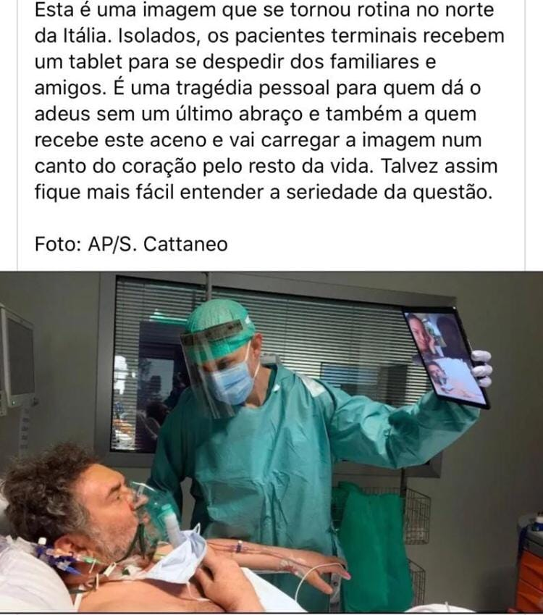

Devo confessar que ao fim de 70 anos de uma intensa vida vivida em vários continentes já não há muito que me impressione e me faça ter pesadelos diários. Afinal, nasci no fim da senda grande guerra, era pequeno ouvia falar da guerra das Coreias, a revolução húngara de 1956, a guerra e genocídio dos Igbos no Biafra (1967-1970) a primavera de Praga (Dubcek) 1968, a guerra dos Seis Dias (1973) e todas as restantes do genocídio Khmer Rouge de Pol Pot (1975 a 1979), passando pelas guerras da Cochinchina e Vietname, aos massacres de Mao e da sua Revolução Cultural (1966 a 1976) e mais tarde da saga dos timorenses contra a ocupação colonial e genocida da Indonésia (1975-1999). Pelo meio inúmeras outras atrocidades e torturas de My Lai (março 1968) no Vietname, Wiriyamu em Moçambique (dezº 1972), a Abu Graib no Iraque, Guantánamo, e outras recriações que aperfeiçoaram as técnicas da Inquisição.

Criei uma espécie de carapaça protetora que me permitiu imperviamente sobreviver até hoje com alguma sanidade e a certeza de continuar apologista de não-violência (não conheço mais ninguém que nunca tenha tido cenas de violência na sua vida).

Dito isto tenho de confessar que há dias ando a dormir mal e a pensar nestas cenas dilacerantes de velhos, a morrerem, sozinhos do maldito COVID-19 (SARS-COV2)sem se poderem despedir nem terem a presença dos seus entes queridos antes de partirem para um qualquer crematório italiano (Bérgamo há muito que esgotou a capacidade diária dos seus crematórios).

## Por isso é importante fazer o que sabemos e podemos para evitar este flagelo e sermos mais um como a vítima da imagem.

## **Chrys Chrystello, Jornalista, Membro Honorário Vitalício 297713 [Australian Journalists' Association MEAA]**

**Diário dos Açores (desde 2018) Diário de Trás-os-Montes (desde 2005) e Tribuna das Ilhas (desde 2019)**